南充市高坪区消防救援大队
消防安全重点单位档案资料
南
充
市
高
坪
区
龙
门
电
影
城

建档类别：重点单位档案
立卷单位：南充市高坪区消防救援大队
立卷年度：2023年
目 录

序号 | 文 件 名 称 | 页 码 | 备注
1 | 消防安全重点单位告知书
2 | 消防安全重点单位公告
3 | 消防安全重点单位申报表
4 | 重点单位工商营业执照
4 | 重点单位（场所）消防安全登记卡
5 | 重点单位（场所）消防安全资料
 | (1)重点单位场所外观照片
 | (2)重点单位消防安全基本情况
 | (3)关于确定单位消防安全责任人、管理人的函
 | （4）单位主要消防设施情况
 | （5）消防安全重点部位情况
 | （6）消防安全教育培训制度
 | (7) 灭火和应急疏散预案
 | (8) 员工消防安全教育培训记录
 | (9)灭火和应急疏散预案演练记录
 | (10)自动消防系统操作人员取得的消防行业特有工种职业资格证书复印件
 | (11) 重点单位消防安全平面图或设计图
6 | 场所历次消防行政许可文件复印件
7 | 本年度消防监督检查记录（由消防添加）
8 | 本年度消防行政处罚记录（由消防添加）
9 | 火灾情况登记
10 | 备考表

南充市高坪区消防救援大队
消防安全重点单位告知书

南充市高坪区龙门电影城：
根据《机关、团体、企业、事业单位消防安全管理规定》、四川省人民政府办公厅《关于印发<四川省消防安全重点单位界定标准>和<四川省消防安全大型场所界定标准>的通知》（川办函〔2012〕214号）和《南充市高坪区人民政府办公室关于调整2021年消防安全重点单位的通知》要求，你单位已被列为南充市高坪区消防安全重点单位，特此告知。
希望你单位按照单位全面负责、公民积极参与的原则，建立健全社会化的消防工作网络，落实消防安全责任，全面提高社会单位消防安全“四个能力”，推进政府部门落实“四个责任”；落实中央八部委联合下发的《关于印发〈全民消防安全宣传教育纲要（2011-2015）〉的通知》文件精神，进一步提升全民消防安全素质，增强全社会抗御火灾的能力，预防和减少火灾事故的发生，促进南充和谐稳定。

年 月 日

单位签收人： 签收时间： 年 月 日

消防安全重点单位公告（即政府确认重点单位文件）：

消防安全重点单位申报表

单位名称 |  | 南充市高坪区龙门电影城 |  | 电 话 | 08172708118
地 址 |  | 南充市高坪区龙门街道办事处华龙大道1号 |  | 邮 编 | 637000
是否原消防重点单位 |  |  | £否 √区、县级消防重点单位
申  报  单  位  属  性 | □设有自动消防设施的建筑面积在1000m²以上、建筑面积在3000m²以上15000 m²以下、设置于地下或半地下建筑面积在500 m²以上，且经营可燃商品的商场（商店）。
申  报  单  位  属  性 | £建筑面积在1000m²以上，以及设置于地下或半地下建筑面积在500 m²以上，且经营可燃商品的市场。
申  报  单  位  属  性 | □客房数在50间以上且设有自动消防设施、客房数在80间以上、建筑面积超过500 m²且设有自动消防设施、建筑面积3000 m²以上以及设置于地下或半地下客房数在20间以上的宾馆（旅馆、饭店、培训中心等）
申  报  单  位  属  性 | □建筑面积在5000m²以上的公共体育场（馆）、会堂 R建筑面积在500m²以上的公共娱乐场所
申  报  单  位  属  性 | □住院床位在100张以上的医院（卫生院） □老人住宿床位在100以上的养老院
申  报  单  位  属  性 | □学生住宿床位在200张以上的县级中学校和其他职业学校
申  报  单  位  属  性 | □县级以上的党委、人大、政府、政协；人民检察院、人民法院
申  报  单  位  属  性 | □县级广播电台、电视台、报社；邮政和通信枢纽单位
申  报  单  位  属  性 | □候车厅、候船厅的建筑面积在1000 m²以上的县级以上客运车站和客运码头
申  报  单  位  属  性 | □县级以上的建筑面积在3000 m²以上的公共图书馆、展览馆；博物馆、档案馆
申  报  单  位  属  性 | □具有火灾危险性的市级以上文物保护单位 □大中型发电厂（站）、2000kv及以上变电站
申  报  单  位  属  性 | □县级以上电网经营企业、承担电力调度功能的供电单位。
申  报  单  位  属  性 | □生产、储存易燃易爆化学物品的工厂、专用仓库（堆场、储罐场所）  □易燃易爆气体和液体的灌装站、调压站
申  报  单  位  属  性 | □营业性汽车一、二级加油站、加气站，液化石油气供应站（换瓶站）  □建筑面积在300 m²以上的易燃易爆化学物品经营商店
申  报  单  位  属  性 | □企业总员工数在1000人以上，或者同一时间段车间内员工数在300人以上的服装、鞋帽、玩具、木制品、家具、塑料、食品加工和纺织、印染、印刷等劳动密集型企业。
申  报  单  位  属  性 | □国家和省级科研单位 □仪器设备价值在5000万元以上的科研单位
申  报  单  位  属  性 | □高二类公共建筑 □国家储备粮库、总储备量在10000吨以上的其他粮库
申  报  单  位  属  性 | □总储量在500吨以上的棉花库。 □总储量在10000立方米以上的木材堆场
申  报  单  位  属  性 | □总储存价值在5000万元以上的可燃物品仓库、堆场 □国家和省级重点工程的施工现场
申  报  单  位  属  性 | □设有自动消防设施且1000人以上的非寄宿制学校，设有自动消防设施且200人以上的非寄宿制托儿所、幼儿园，特殊教育学校。
申  报  单  位  属  性 | □设有自动消防设施且车位总数在300辆汽车以上的停车库、修车库。
申  报  单  位  属  性 | □设有自动消防设施且营业面积在1000m²以上、营业面积3000m²以上的不具有娱乐功能的餐饮场所
申  报  单  位  属  性 | □省级以上的司法部门的直属监狱和劳教单位
申  报  单  位  属  性 | □设有自动消防设施且固定资产（建筑、设备、原材料等）价值在2亿元以上的电子、机械、冶金、煤炭、医药、烟草、航天、造纸等工业企业
申  报  单  位  属  性 | □交易厅营业面积在500m²以上的证券交易所；县级金融机构； □国家级、省级旅游风景区
根据四川省人民政府办公厅《关于印发<四川省消防安全重点单位界定标准>和<四川省消防安全大型场所界定标准>的通知》（川办函〔2012〕214号），我单位属消防安全重点单位范围之内，现申报备案。

单位（盖章）
法定代表人（签名） 年 月 日
注： 1、各单位自行对照，并在申报单位属性栏内选择一项打“√”。
2、公共娱乐场所是指公众开放的下列室内场所：（1）影剧院、录像厅、礼堂等演出、放映场所；（2）舞厅、卡拉OK等歌舞娱乐场所；（3）具有娱乐功能的夜总会、音乐茶座和餐饮场所；（4）游艺、游乐场所；（5、）保龄球馆、旱冰场、桑拿浴室等营业性健身、休闲场所。
工商营业执照复印件：

加法人身份证盖公章！！

注意！！以下所有资料包括复印件都需盖章！！照片需横向打印再粘贴！！，第5项第（2）类的重点单位情况简介需介绍单位面积设施等情况!!

请大家按照要求填写以免重做！!!!!

重点单位（场所）消防安全登记卡
制卡单位：南充市高坪区消防救援大队 填表单位：
单位（场所）名称 |  | 南充市高坪区龙门电影城
地 址 |  | 南充市高坪区龙门街道办事处华龙大道1号
所在建筑验收文号（房产证号） |  | 南房权证南监字第00179924号 |  |  | 消防行政许可文号
单位（场所）类别 |  |  |  |  | 单位（场所）使用性质 |  | 非住宅
消防安全责任人 |  | 马驿 |  |  | 联系电话 |  | 18181133127
消防安全管理人 |  |  |  |  | 联系电话
固定资产（万元） |  | 350 |  |  | 占地面积（㎡） |  | 1312.08
职工人数 |  | 6 |  |  | 重点工程人数 |  | 5
重点部位数 |  | 仓库 |  | 建筑消防  设 施 | 自动报警 |  | 有
 |  |  |  | 建筑消防  设 施 | 自动灭火 |  | 有
室外消火栓 |  | 1 具 |  |  | 室内消火栓 | 9 具
消防  设施 | 应急照明灯 |  | 有 |  | 灭火器 | 重量 | 8KG
消防  设施 | 疏散指示标志 |  | 有 |  | 灭火器 | 型号
消防  设施 | 安全出口标志 |  | 有 |  | 灭火器 | 数量 | 16
消 防  给 水 | 主要消防水源 |  | 市政供水 |  | 消防水池 | 数量 | 1
消 防  给 水 | 室外管网形式 |  | 枝 状 |  | 消防水池 | 容量
登 记 事 项 变 更
注：单位（场所）类别为重点单位或一般单位；使用性质分为人员密集场所、易燃易爆场所、高层和地下建筑。
社会单位（场所）消防安全资料
单位（场所）全貌
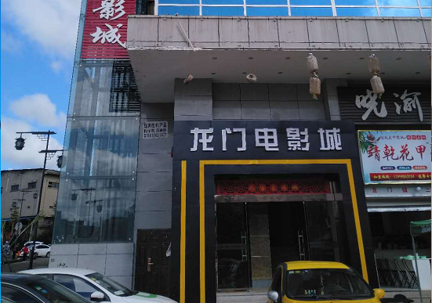

单位（场所）消防安全基本情况
我影城位于南充市高坪区龙门街道办事处华龙北路1号45幢3楼，使用面积1300余平米，影城设置了室内消火栓、灭火器、喷淋系统、火灾报警系统、疏散指示灯等消防设施，于2019年8月通过公安消防机构验收，并投入使用。

关于确定单位消防安全责任人、管理人的函

消防支队：
根据公安部61号令《机关、团体、企业、事业单位消防安全管理规定》的要求，我单位对消防安全责任人、管理人及其职责明确如下：
消防安全责任人为我单位法定代表人 马驿 ,其职责：
（一）贯彻执行消防法规，保障单位消防安全符合规定，掌握本单位的消防安全情况；
（二）将消防工作与本单位的生产、科研、经营、管理等活动统筹安排，批准实施年度消防工作计划；
（三）为本单位的消防安全提供必要的经费和组织保障；
（四）确定逐级消防安全责任，批准实施消防安全制度和保障消防安全的操作规程；
（五）组织防火检查，督促落实火灾隐患整改，及时处理涉及消防安全的重大问题；
（六）根据消防法规的规定建立专职消防队、义务消防队；
（七）组织制定符合本单位实际的灭火和应急疏散预案，并实施演练。
消防安全管理人 马丹 ，其具体职务为 影城经理 ，其职责：
（一）拟订年度消防工作计划，组织实施日常消防安全管理工作；
（二）组织制订消防安全制度和保障消防安全的操作规程并检查督促其落实；
（三）拟订消防安全工作的资金投入和组织保障方案；
（四）组织实施防火检查和火灾隐患整改工作；
（五）组织实施对本单位消防设施、灭火器材和消防安全标志的维护保养，确保其完好有效，确保疏散通道和安全出口畅通；
（六）组织管理专职消防队和义务消防队；
（七）在员工中组织开展消防知识、技能的宣传教育和培训，组织灭火和应急疏散预案的实施和演练；
（八）单位消防安全责任人委托的其他消防安全管理工作。
以上已告知本人并在单位内进行公布，并抄报有关部门。

（盖章）
年 月 日

单位主要消防设施情况

序号 | 品 名 | 数量 | 型号（规格） | 备 注
1 | 消防水池 | 1 | 砖混
2 | 消防泵 | 2
3 | 室外消火栓 | 1 |  | 干管直径 mm
4 | 室内消火栓 | 9 |  | 干管直径 mm
5 | 水泵接合器 | 2
6 | 喷淋系统 | 1 |  | 喷头数量：170
7 | 自动报警系统 | 1 |  | 探头数量:82
8 | 事故广播系统 | 1 |  | 广播数量:5
9 | 气体灭火系统 |  |  | 喷头数量:
10 | 防火门
11 | 防火卷帘
12 | 防火阀 |  |  | 动作温度
13 | 挡烟垂壁 |  |  | 动作温度
14 | 应急照明 | 73
15 | 灯光疏散指示标志 | 15
16 | 发电机组
17 | 防排烟设施 | 2
18 | 其他：手动声光报警系统 | 1

消防安全重点部位情况

序号 |  | 消防安全重点部位
1 |  | 休息大厅
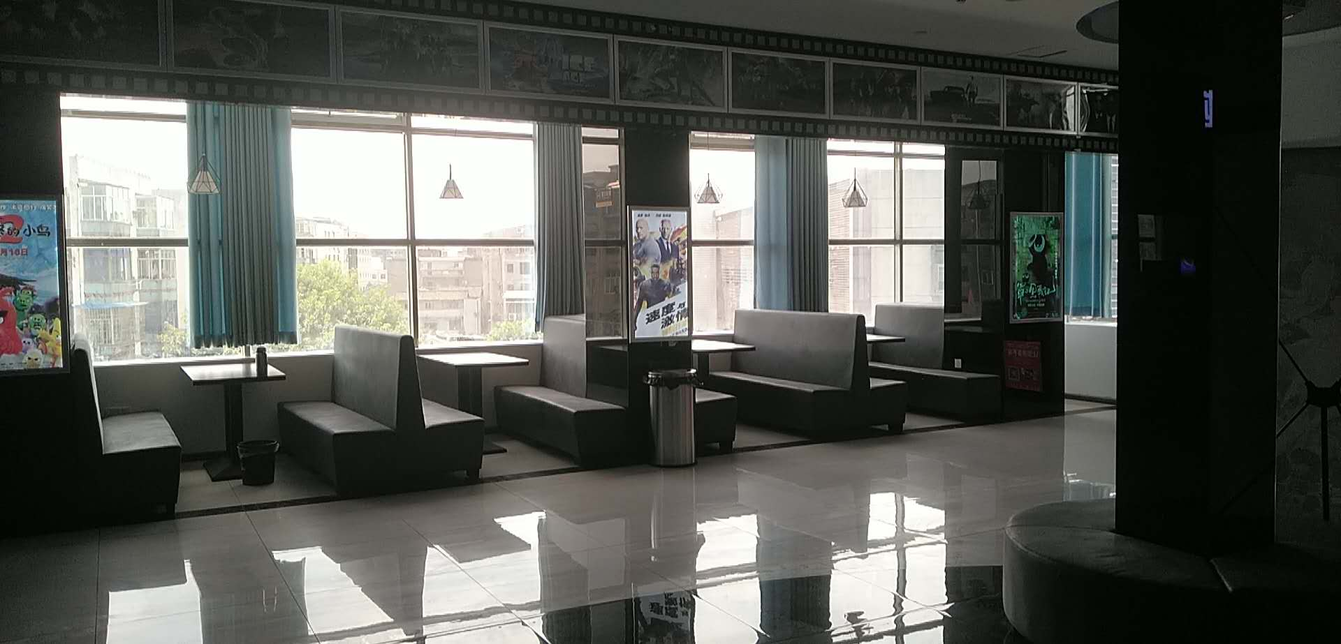
2 | 安全通道
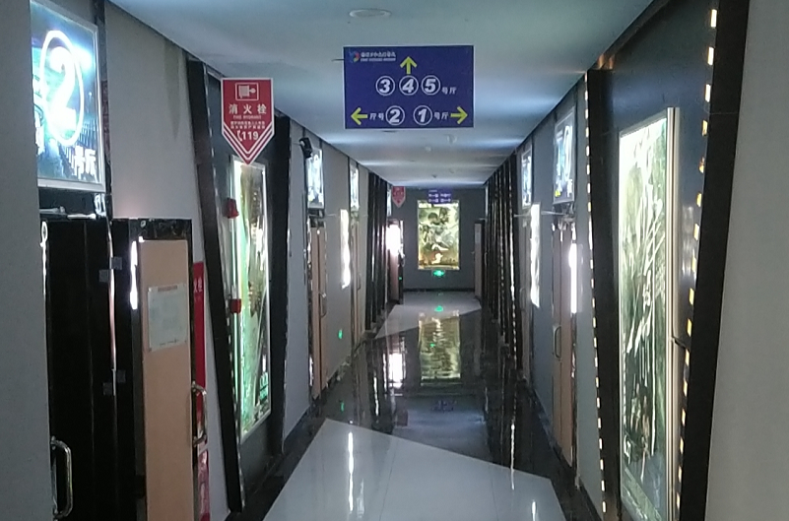

消防安全教育培训制度

1、消防宣传教育，通常每年对全员不少于1次的消防安全培训。
2、单位的消防安全责任人，消防安全管理人，专(兼)职消防管理人员，重点岗位、危险场所做作业人员等自觉接受消防部门的安全教育与培训；
3、平时经常进行消防板报、墙报和宣传横幅标语的宣传，重大节日开展消防会议等的宣传教育活动；
4、每年的11月9日所在周为本单位的消防宣传活动周，举办全员消防演习、消防知识竞赛、消防讲座等活动；
6、每年组织一次消防业务学习；
7、每月组织对重点部位进行一次消防安全检查；
8、通过消防宣传教育培训，使全员达到三会(会报火警、会组织疏散、会扑救初起火灾)。

年 月 日
员工消防安全教育培训记录

时间 | 单位 | 培训人数 | 备注
2023.02.19 | 龙门电影城 | 5
培训内容：
- 巩固消防知识，
- 设备使用实操，
- 演练。

培训人员签到：

灭火和应急疏散预案演练记录

时间 | 组织单位 | 参加对象 | 参加人员 | 备注
20230219 | 龙门电影城 | 全体员工 | 5人
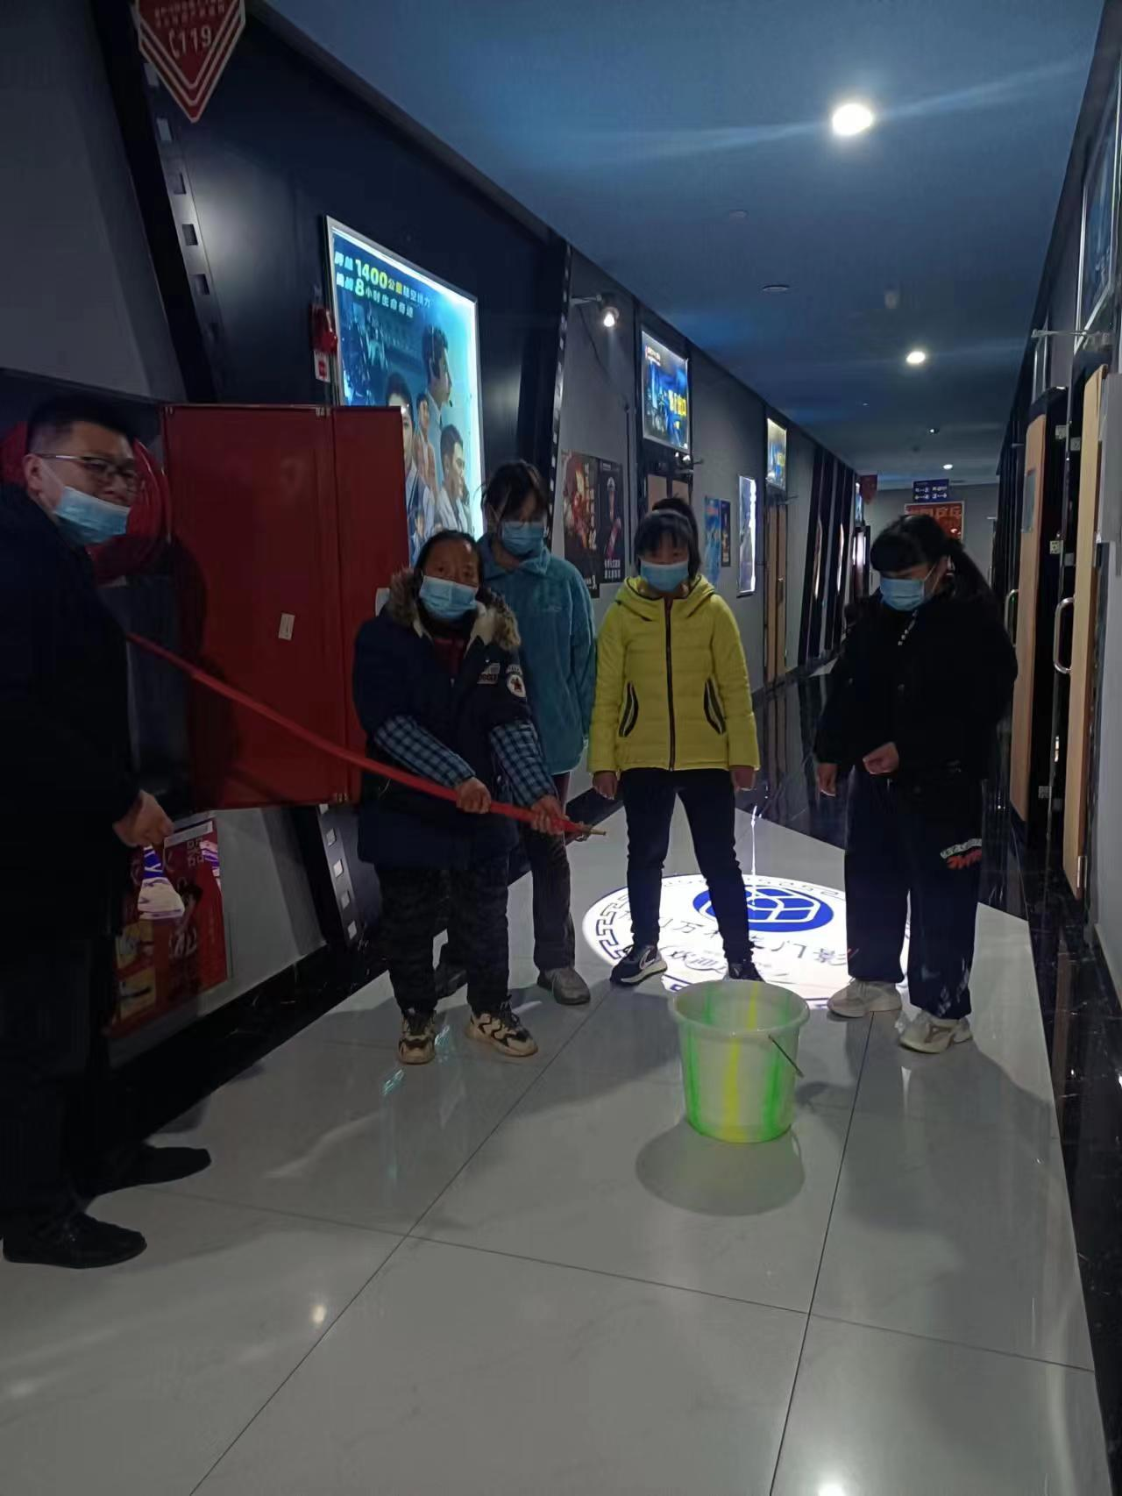
自动消防系统操作人员取得的消防行业特有工种职业资格证书复印件

本单位场所总平面布局图、平面布置图、消防设施系统图：
消防行政许可文件：
历次消防监督检查记录、责令改正（以消防检查为准，由消防大队提供，单位可不填）
历次消防行政处罚（以消防检查为准，由消防大队提供，单位可不填）

火灾情况登记

时 间 |  | 地 点
火灾面积 |  | 直接财产损失
受伤人数 |  | 死亡人员
投保情况
理赔情况
直接责任人 |  | 处理情况
间接责任人 |  | 处理情况
直接领导责任人 |  | 处理情况
领导责任人 |  | 处理情况
对单位处罚情况：
单位防范措施：
备注：

备 考 表
本卷案情说明：

立卷人：
检查人：
立卷时间：

户籍化备案资料：
消防安全重点单位消防安全管理人员报告备案表
申报单位（盖章） 申报日期： 年 月 日
单位名称 | 南充市高坪区龙门电影城
地 址 | 四川省南充市高坪区龙门街道办事处华龙大道1号45幢3楼
组织机构代码 | 92511303MA64BYEL5H
消防安全  责 任 人 | 姓名 |  | 马驿 | 职 务 |  | 法人 | 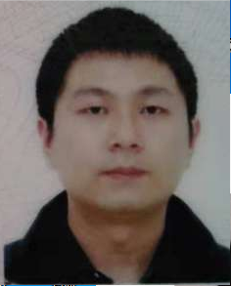
消防安全  责 任 人 | 是否经过  消防培训 |  | £是R否 | 联系电话 |  | 18181133127
消防安全  责 任 人 | 培训证书编号： |  |  |  | 有效期：
消防安全  责 任 人 | 身份证号码：511321198507126530
消防安全  管 理 人 | 姓名 |  | 马丹 | 职 务 |  | 影城经理 | 照 片
消防安全  管 理 人 | 消防培训情况 |  | £是R否 | 联系电话 |  | 13890729929 | 照 片
消防安全  管 理 人 | 培训证书编号： |  |  |  | 有效期： |  | 照 片
消防安全  管 理 人 | 身份证号码： |  |  |  |  |  | 照 片
消防控制室操作人员 | 姓 名 | 身份证号码 |  | 消防行业特有工种  职业资格证书编号 |  |  | 证书有效期
专兼职消防管理人员 | 姓 名 | 身份证号码 |  | 培训证书编号 |  |  | 证书有效期
备案类别 | £新确立备案 □变更备案

建筑消防设施维护保养情况报告表

申报单位（盖章）：
维护保养项目 |  | 维护保养情况 |  |  |  |  |  |  |  |  |  |  | 备注
 |  | 工作（运行情况） |  |  |  |  |  |  |  | 故障记录及处理 |  |  | 备注
 |  | 数量 | 维护保养周期及上一次维护保养时间 | 正常运行 | 故障运行 |  | 瘫痪、停用 | 拆除 | 未设置 | 故障描述 | 当场处理  情况 | 报修情况 | 备注
消防供电配电 | 消防配电柜（箱）
消防供电配电 | 自备发电机组
消防供电配电 | 应急电源
消防供电配电 | 储油设施
消防供电配电 | 联动试验
火灾自动报警系统 | 火灾探测器
火灾自动报警系统 | 手动火灾报警按钮
火灾自动报警系统 | 监管装置
火灾自动报警系统 | 警报装置
火灾自动报警系统 | 报警控制器
火灾自动报警系统 | 消防联动控制器
火灾自动报警系统 | 远程监控系统
消防供水设施 | 消防水池
消防供水设施 | 消防水箱
消防供水设施 | 稳（增）压泵及气压水罐
消防供水设施 | 消防水泵及控制柜
消防供水设施 | 水泵接合器
消防供水设施 | 阀门
消火栓（消防炮）灭火系统 | 室内消火栓
消火栓（消防炮）灭火系统 | 消防水喉
消火栓（消防炮）灭火系统 | 室外消火栓
消火栓（消防炮）灭火系统 | 消防炮
消火栓（消防炮）灭火系统 | 启泵按钮
消火栓（消防炮）灭火系统 | 联动控制功能
自动喷水灭火系统 | 喷头
自动喷水灭火系统 | 报警阀组
自动喷水灭火系统 | 末端试水装置
自动喷水灭火系统 | 水流指示器
自动喷水灭火系统 | 探测、控制装置
自动喷水灭火系统 | 联动控制功能
泡沫灭火系统 | 泡沫液储罐
泡沫灭火系统 | 泡沫栓、泡沫喷头、泡沫产生器
泡沫灭火系统 | 泡沫泵
泡沫灭火系统 | 联动控制功能
泡沫灭火系统 | 自吸液泡沫产生装置、喷淋冷却系统
气体灭火系统 | 瓶组与储罐
气体灭火系统 | 检漏装置
气体灭火系统 | 紧急启停功能
气体灭火系统 | 启动装置、选择阀
气体灭火系统 | 联动控制功能
气体灭火系统 | 通风换气设备
气体灭火系统 | 备用瓶
机械加压送风系统 | 送风口
机械加压送风系统 | 送风机
机械加压送风系统 | 送风量、风速、风压
机械加压送风系统 | 联动控制功能
自然(机械排烟系统) | 自然排烟设施
自然(机械排烟系统) | 排烟阀、电动排烟阀、电动挡烟垂壁、排烟防火阀
自然(机械排烟系统) | 排烟风机
自然(机械排烟系统) | 排烟风量、风速
自然(机械排烟系统) | 联动控制功能
消防应急照明系统 | 火灾应急照明
消防应急照明系统 | 疏散指示标志
火灾应急广播系统 | 扬声器
火灾应急广播系统 | 功放、卡座、分配盘
火灾应急广播系统 | 联动控制功能
消防专用电话
防火分隔 | 防火门
防火分隔 | 防火窗
防火分隔 | 防火卷帘
防火分隔 | 防火玻璃（钢化玻璃）加窗喷
防火分隔 | 电动防火阀
消防电梯
细水雾灭火系统
干粉灭火系统
灭火器
其他设施
消防控制室值班人员持证上岗及熟练操作情况 |  | 消防控制室 有专人值守，维护及调试操作熟练
维护保养人员（签名）：  维护保养人员资格证书编号：  年 月 日 |  |  |  |  |  | 维护保养结论：  维护保养单位资质证书编号：  维护保养单位（盖章）  年 月 日
单位消防安全责任人或消防安全管理人（签名）：

年 月 日
维护保养项目应满足设计资料、国家工程建设消防技术规范等要求。对发现问题应及时处理，存在问题或故障的，应填写相关内容。

消防安全重点单位建筑消防设施维护保养报告备案表
申报单位（盖章）：
维护保养项目 | 维护保养情况 |  |  |  |  |  |  |  | 备注
维护保养项目 | 工作（运行）状况 |  |  |  |  | 故障及处理 |  |  | 备注
维护保养项目 | 正常运行 | 故障运行 | 瘫痪、停用 | 拆除 | 未设置 | 故障描述 | 当场处理情况 | 报修情况 | 备注
火灾自动报警系统
自动喷水灭火系统
泡沫灭火系统
气体灭火系统
干粉灭火系统
细水雾灭火系统
排烟系统
防烟系统
室内消防给水系统
室外消防给水系统
疏散指示标志和应急照明
消防供电配电
火灾应急广播系统
消防电梯
其他系统
防火分隔
灭火器
控制室联动控制设备功能
其他设施

消防控制室值班人员持证上岗及熟练操作情况
维护保养人员（签名）：  维护保养人员资格证书编号：  年 月 日 |  | 维护保养结论：  维护保养单位资质证书编号：  维护保养单位（盖章）  年 月 日
消防安全责任人或消防安全管理人（签名）：

年 月 日
维护保养项目应满足设计资料、国家工程建设消防技术规范等要求。对发现问题应及时处理，存在问题或故障的，应填写相关内容。

消防安全重点单位（公共娱乐场所类）“四个能力”自我评估报告备案表
单位名称： 评估时间： 年 月 日 评估成绩：
评估项目 | 评估内容 | 评估标准 | 评估方法 | 扣分情况及原因
检查消除  火灾隐患  的能力  （30分） | 1、确定消防安全管理人负责本单位的消防安全管理，明确单位员工岗位消防责任，制定符合本单位实际的消防安全制度和操作规程，消防档案齐全（4分）。 | ①未确定消防安全管理人的扣2分；②未明确单位员工岗位消防责任，每发现1人扣1分，扣完为止；③未制定消防安全制度和操作规程的扣2分；④未建立消防档案的扣2分，消防档案不齐全的扣1分。 | - 现场核查消防安全管理人并提问；  - 每个岗位随机抽查1名员工并提问：公共娱乐场所至少要抽查8名员工，具体为1名具体负责消防安全的保安部经理、2名保安、2名消防控制室值班人员、3名服务员，现场提问各岗位具体消防职责；无消防控制室的，再抽2名服务人员；  - 被抽查人员统一集中笔试，了解明确落实岗位消防责任情况；  - 查阅资料。
检查消除  火灾隐患  的能力  （30分） | 2、单位每月进行一次全面防火检查，并填写检查记录（8分）。 | ①未每月开展防火检查的扣8分；②检查记录不符合要求的扣2分。 | 查阅防火检查记录。
检查消除  火灾隐患  的能力  （30分） | 3、单位每日进行防火巡查，并确定巡查的人员、内容、部位和频次；营业期间应当至少每二小时进行一次防火巡查（8分）。 | ①未按要求开展防火巡查的扣8分，②巡查记录不符合要求的扣2分。 | 查阅防火巡查记录。
检查消除  火灾隐患  的能力  （30分） | 4、单位员工每天班前、班后检查本岗位消防安全（2分）。 | 单位员工未在班前、班后进行检查的，每发现1人扣0.5分，扣完为止。 | - 检查第1项检查考评方法抽查的人员；  - 查看员工工作记录(无记录的现场提问)，在班前、班后应该注意哪些消防安全事项，进行用火、用电、用油、用气等方面的检查情况。
检查消除  火灾隐患  的能力  （30分） | 5、单位防火检查、巡查发现的火灾隐患，检查巡查人员立即督促整改，当场整改不了的，要报告消防安全管理人，制定整改计划，明确整改措施、整改时限，限期消除，并采取防范措施，确保整改期间的安全（8分）。 | ①单位检查巡查发现的火灾隐患未整改或未制定整改计划的，每处扣2分；②现场检查发现存在火灾隐患，每发现一处扣2分。扣完为止。 | - 查阅防火检查巡查记录及火灾隐患整改报告或通知；  - 实地检查。
组织扑救  初起火灾  的能力  （30分） | 6、依法应当建立专职消防队的企事业单位要建立专职消防队；有保安队的单位建立“保消合一”消防队；其他单位建立志愿消防队（8分）。 | ①应建而未建专职消防队的扣8分；②未建志愿消防队的扣4分。 | 现场检查专职、志愿消防队。
组织扑救  初起火灾  的能力  （30分） | 7、自动消防系统的操作人员经过培训持证上岗，熟悉消防设备，并熟练掌握火警处置及启动消防设施设备的程序和方法（8分）。 | ①自动消防系统的操作人员未取得上岗证书的，每少一人扣2分；②不会操作消防系统设备，不掌握基本应急处置技能的，每1人扣2分。扣完为止。 | - 现场全数提问消防控制室值班人员和自动消防系统的其他操作人员；  - 现场会操作演示，消防控制室值班人员熟记应急处置程序7个要求。
组织扑救  初起火灾  的能力  （30分） | 8、根据本单位实际制定灭火和应急疏散预案，明确灭火和应急疏散的组织机构、人员、处置程序和措施；单位至少每半年组织开展一次灭火和应急疏散演练，并根据演练情况不断修改完善预案（8分）。 | ①未制定预案的扣8分；②制定的预案未明确第一、第二灭火力量的，扣4分；③至少每半年进行一次灭火和应急疏散演练的，每少一次扣2分。 | - 查阅档案、资料及演练记录；  - 现场随机设定起火点，按预案组织演练。
组织扑救  初起火灾  的能力  （30分） | 9、单位员工应当掌握灭火器、消火栓等消防设施、器材的使用方法。一旦发生火情，起火现场岗位人员和邻近岗位人员能迅速利用灭火器材灭火（6分）。 | 员工不掌握消防设施器材使用方法，不会扑救初起火灾的，每1人扣1分。 | ① 现场提问5名服务员是否会使用灭火器，并现场操作；  ② 现场提问2名巡查保安或专职志愿消防队员是否会使用消火栓。
组织人员  疏散逃生  的能力  （10分） | 10、员工要掌握火场逃生自救基本技能，熟悉逃生路线和引导人员疏散程序（4分）。 | 员工不掌握逃生自救疏散技能的，每1人扣1分。 | - 现场提问4名员工发生火灾后的逃生方法；  - 提问员工安全出口和疏散通道的位置。
组织人员  疏散逃生  的能力  （10分） | 11、单位建筑物的每个楼层、疏散通道、安全出口要明确疏散引导人员（6分）。 | 未明确疏散引导人员的，扣3分；员工不明确疏散引导责任的，每人扣1分。扣完为止。 | ① 查看档案、资料；  ② 提问第10项抽查员工是否明确疏散引导职责。
消防宣传  教育培训  的能力  （30分） | 12、消防设施器材要设置规范、醒目的标识，用文字或图例标明操作使用方法（10分）。 | 未按要求设置的，每发现一处扣2分。 | - 现场检查消防控制室、消防水泵房、室内外消火栓、水泵结合器；  - 抽查3个灭火器配置点。
消防宣传  教育培训  的能力  （30分） | 13、重点部位、重要场所和疏散通道、安全出口要设置“提示”、“禁止”类消防标识（10分）。 | 未按要求设置的，每发现一处扣2分。 | 现场抽查。
消防宣传  教育培训  的能力  （30分） | 14、单位每年组织员工进行一次消防安全教育培训，公众聚集场所每半年进行一次培训。新上岗和进入新岗位的员工要进行岗前消防培训，员工普遍达到“三懂三会”要求（懂基本消防常识、懂消防设施器材使用方法、懂逃生自救技能，会查改火灾隐患、会扑救初起火灾、会组织人员疏散）（10分）。 | ①每年未按要求开展消防教育培训的，每少一次扣4分；②新上岗和进入新岗位的员工未进行岗前消防培训，每发现1人扣1分；③员工达不到“三懂三会”要求的，每发现1人扣1分。 | ① 查阅档案、资料；  ② 与第1项检查考评方法抽查的人员合并笔试。
实际得分： |  | 扣分合计：

应急救援预案
（一）应急指挥部
指挥长：马驿
成员： 马丹、李玲玲、衡思雨
如发生突发事故（事件）时，立即成立现场应急救援指挥部，由指挥长负责现场应急救援的组织和指挥，如果指挥长不在的情况下，根据情况，由马丹为现场应急救援指挥，负责现场的应急救援指挥工作。
（二）职责
1、应急指挥部职责
（1）负责公司综合预案、专项预案、现场处置方案的制定、培训、评估、修订、完善等工作；
（2）组建应急救援专业队伍,并组织实施和演练；
（3）检查督促做好重大事故的预防措施和应急救援的各项准备工作；
（4）发生事故时,由指挥机构发布和解除应急救援命令、信号；
（5）向上级汇报和向友邻单位通报事故情况,必要时向有关单位发出救援请求；
（6）组织事故调查,总结应急救援工作经验教训。
2、应急指挥部指挥长职责：
(1）审批应急预案，遇突发事件启动应急响应；
(2）组织、安排应急预案的演练。
(3）决策、指挥、协调应急响应行动，组织应急救援工作；
(4）最大限度确保现场人员、救援人员、相关人员及财产安全；
(5）协调后勤工作，及时保障、支援应急抢险需求，确保应急人员、物资、交通工具到位；
(6）对突发事件进行应急评估，确定应急响应级别；
(7）向外部机构通报，决定请求外部援助；
(8）授权成立现场应急救援指挥部，并决定对外信息发布事项；
(9）确保应急救援工作各项资金的及时到位和使用。
3、应急指挥部成员职责：
(1）负责应急指挥部应急救援的日常工作；
(2）组织传达上级安全生产主管部门的指示，组织员工学习相关法律、法规和应急救援知识；
(3）组织执行和贯彻应急指挥部有关应急救援管理事项的决定；
(4）组织相关部门和人员编制、修订专项应急预案和现场处置方案，建立和完善应急救援管理体系；
(5）组织各专项应急预案的演练，确保应急救援抢险和救援人员应急救援反应行动执行的有效性；
(6）拟定突发事件应急救援工作计划；
(7）为了有效应对突发事件，负责保持与医疗、消防、交通管制、抢险救灾等各公共救援部门的联系与沟通：
(8）根据应急指挥部指挥长的授权，对外进行相关事故信息发布；
(9）接收、处理应急信息，监督和检查事故隐患的整改，向应急指挥部指挥长汇报重要应急事项；
(10）负责重大突发事件的预防和应急处置；
(11）负责会同相关部门或人员对事故进行调查、评估；
(12）负责日常的应急值班工作。

应急疏散预案
1、安全疏散人员的基本顺序：首先疏散受到烟火威胁人员，着火点的人员，着火点附近人员。
2、安全疏散基本路线：着火点 安全通道 安全出口 安全区域
3、安全疏散基本方法：
a、对于远离火区，神志清醒、身体健康的人员，指明疏散方向和疏散路线，对于受重伤人员应采取抬、背等方法护送到安全区域。
b、当现场烟雾过大时，要引导人员用衣服、毛巾、口罩（最好用水打湿）等捂住口鼻，采取弯腰、蹲姿向安全出口撤离。
c、要引导受到烟火威胁的人员充分利用厂房内部的固定设施，尽快安全撤离，这些设施主要是指室外的楼梯。
d、现场指挥人员发现任何影响安全疏散异常情况，要及时向指挥部报告
4、消防控制室监人员也要向公司应急指挥中心、调度、消防控制室报警：脱碳出口管部位，因垫片坏，发生泄漏，引起着火，火势比较大，请求支援。
5、影城应急指挥中心向主管领导和总指挥报告，总指挥下达启动安全应急预案，并安排相应应急职能部门立即赶赴现场。
6、调度接到报警后，一方面就近按下手动报警器，另一方面，通知观众立即撤离至安全区域，
7、接上消防水带、消防枪立即启动消防栓，组织救火。

